**Software Dari Jurnal Teknologi Kebencanaan**

Software sangat dibutuhkan untuk Google Maps berdasarkan Arsitektur Google Maps yaitu sebagai alat untuk menghubungkan antara Data, Server dan Web.

Secara umum kebutuhan non fungsional suatu sowftware atau sistem terdiri

dari empat macam yaitu :

* **Usability**

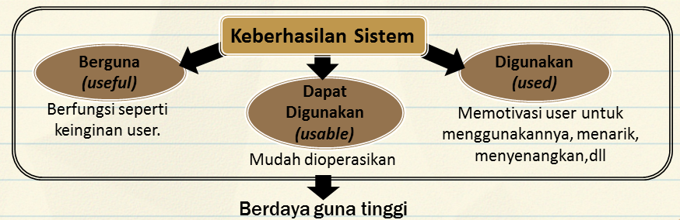

Hal ini dimaksudkan bahwa sistem harus memberikan kemudahan penggunaan

oleh user.

* **Reliability**



Merupakan kebutuhan yang terkait dengan kehandalan sistem termasuk juga

faktor keamanan (security) sistem.

* **Portability**

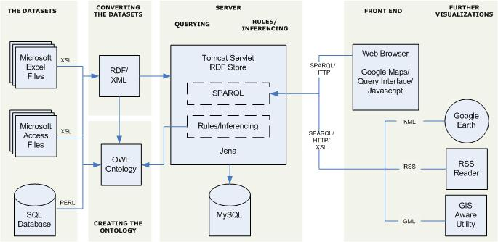

Merupakan kebutuhan terkait dengan kemudahan dalam pengaksesan sistem

khususnya terkait dengan faktor waktu dan lokasi pengaksesan, serta perangkat

atau teknologi yang digunakan untuk mengakses.

* **Supportability**



Merupakan kebutuhan yang terkait dengan dukungan dalam penggunaan sistem   
atau perangkat lunak. Seperti Device(Perangkat), dan juga termasuk sebagai bantuan dalam menggunakan Google Maps agar pengguna mendapat Petunjuk penggunaan.

**Software yang Menghubungkan Terdiri dari**

1. **DataSet** 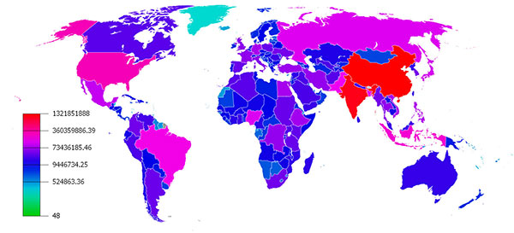

Didalam Data Set, Software yang digunakan adalah Microsoft Exel Files, Microsoft Access Files, dan SQL Database.

1. **Convert App (XSL, Perl)** 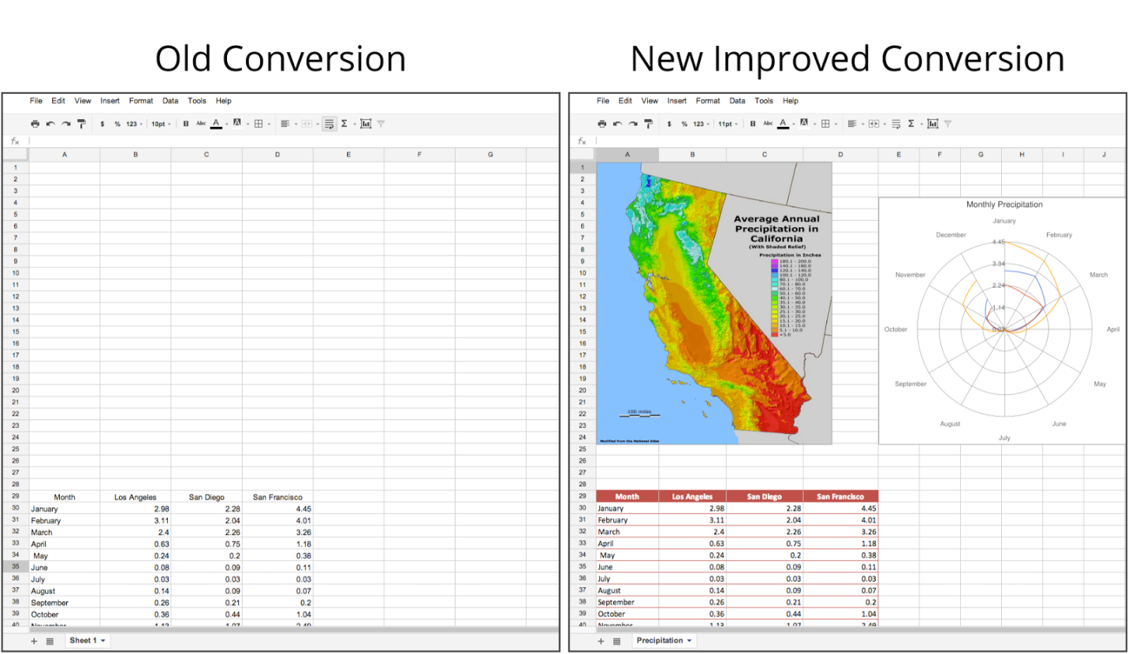

RDF/XML dan OWL Ontology untuk membuat ortology nya.

1. **Didalam Server Terdiri dari** 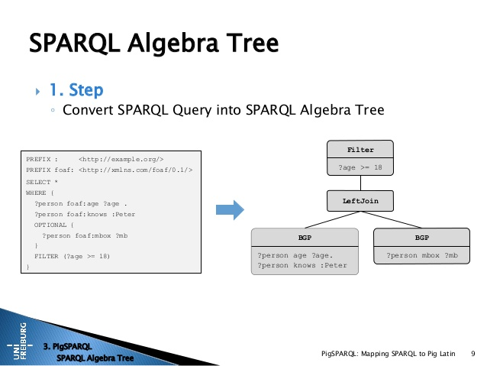 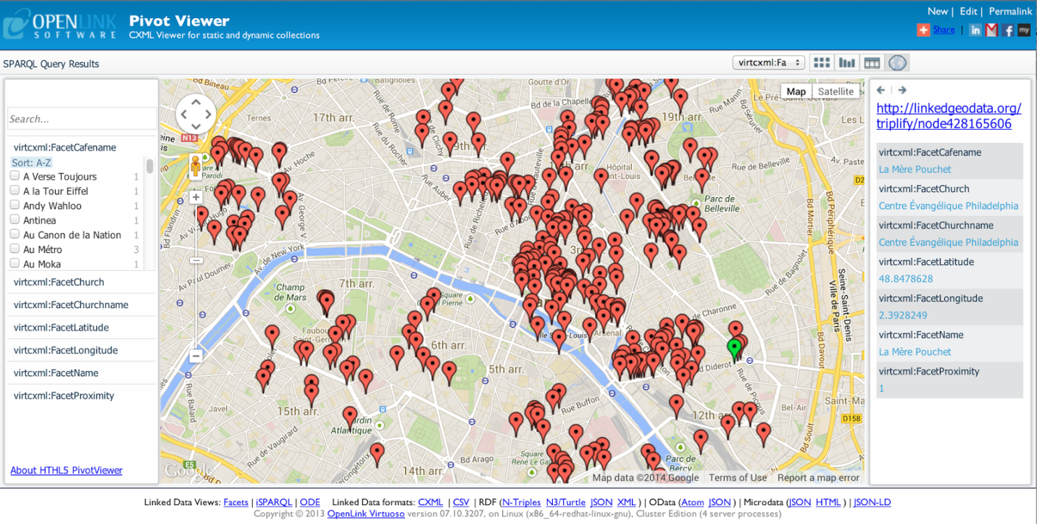

Querying Rules/Inferencing yang disimpan di dalam MYSQL menggunakan SPARQL.

1. **Front End** 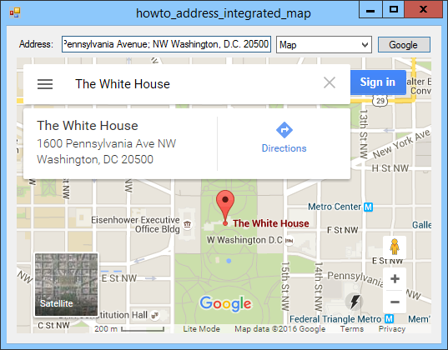

Web Browser Google Maps/Query Interface/Java Scrip dan ditampilkan menggunakan KML, RSS Reader, dan GIS Aware Untilty sebagai Google Earth.